МИНИСТЕРСТВО ЦИФРОВОГО РАЗВИТИЯ, СВЯЗИ И МАССОВЫХ КОММУНИКАЦИЙ РОССИЙСКОЙ ФЕДЕРАЦИИ

Ордена Трудового Красного Знамени федеральное государственное бюджетное образовательное учреждение высшего образования

«Московский технический университет связи и информатики» (МТУСИ)

Кафедра «Математическая кибернетика и информационные технологии»

Лабораторная работа №1 по дисциплине

«Основы программирования в корпоративных информационных системах»

| Выполнил: | студент группы БВТ2205 Андреенков Ф.О. |
| --- | --- |
| Проверил: | Колобенина Д. С. |

Москва, 2024

Оглавление

Задание: 3

Выполнение: 3

**Вывод** 8

# Задание:

# 

# Выполнение:

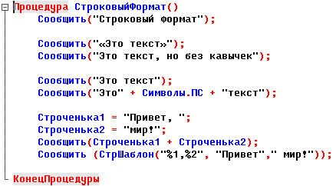

Рисунок 1 – работа со строковыми значениями.

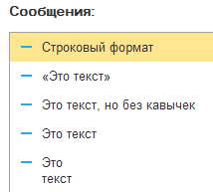

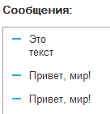

Рисунок 2, 3 – результат кода с рисунка 1.

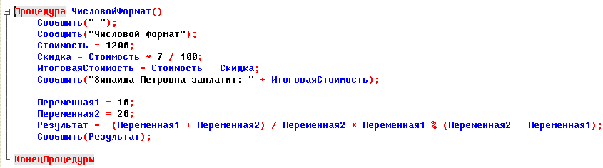

Рисунок 4 – работа с числовыми значениями.

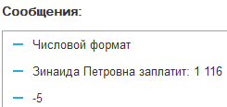

Рисунок 5 – результат кода с рисунка 4.

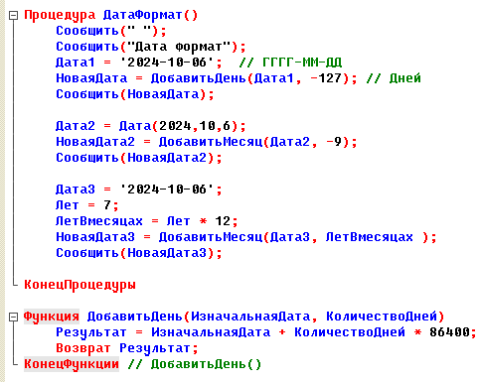

Рисунок 6 – работа с типом дата.

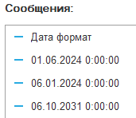

Рисунок 7 – результат кода с рисунка 6.

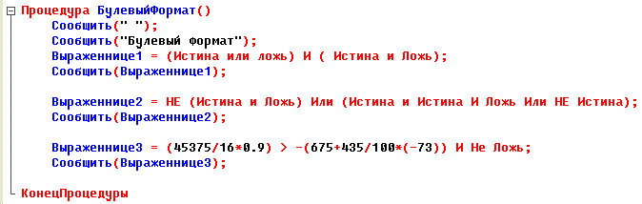

Рисунок 8 – работа с типом булево.

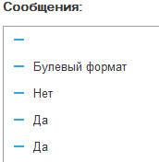

Рисунок 9 – результат кода с рисунка 8.

**Вывод**

В ходе лабораторной работы были изучены основные операции с различными типами данных: строковыми, числовыми, датами и булевыми значениями. Были продемонстрированы примеры работы со строками, включая использование кавычек и форматирование в одну или несколько строк.

Кроме того, исследовалась операция конкатенации строк с помощью функции *СтрШаблон()*. Для числовых значений решались задачи расчета скидок и выполнения сложных математических операций. При работе с типом "Дата" были рассмотрены способы изменения и преобразования дат. Логические операции позволили детально изучить работу логических выражений и операторов.